Ärzte-Verwaltung
Dieser Dialog kann entweder mit Strg + A oder einem Klick mit der LMT auf Stammdaten > Ärzte in der Seitenleiste geöffnet werden.
- Finde Arzt: hier kann per Name, Vorname, Arztnummer, Ort, Telnr., Klinik oder Facharzt-Disziplin gesucht werden
-  Legt einen neuen Arzt an
-  Editiert den markierten Arzt in der Liste
-  Löscht den markierten Arzt in der Liste (wird nicht empfohlen!)
-  Listet Vorlagen für Briefe an Ärzte, die unter Systeminitialisierung > Stammdaten Optionen > Arzt definiert wurden.
Im Notizfeld unten gibt es folgende Funktionen:
- Aktiviert den Schreibmodus im Notizfeld.
-  Speichert die Notiz.
- Bricht die Bearbeitung ohne Speichern ab.

Arzt anlegen / ändern
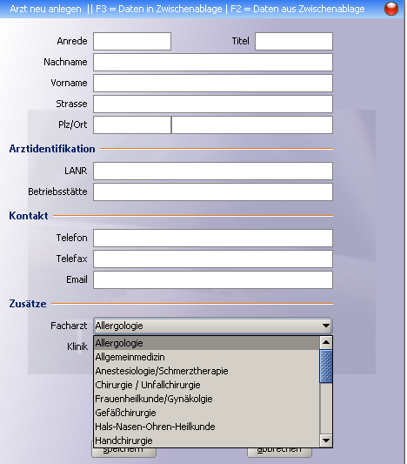
Wollen Sie einen neuen Arzt zu den Stammdaten hinzufügen, klicken Sie mit der LMT auf das in der Ärzte-Verwaltung.
Füllen Sie das Formular entsprechend aus. Die Daten finden Sie für gewöhnlich auf der Verordnung des Patienten. Im Dropdown-Menü Zusätze > Facharzt können Sie dem Arzt einen Fachbereich zuordnen.
Standardmäßig sind in diesem Menü 20 Arztgruppen hinterlegt. Möchten Sie diesem Menü neue Arztgruppen hinzufügen oder Sie sind der Meinung, die Liste sei zu lang, und wollen einige Arztgruppen löschen, so können Sie dies in der Systeminitialisierung > Stammdaten Optionen > Arzt tun.

Arzt suchen
Geben Sie in das Suchfeld Finde Arzt entweder
- die LANR des Arztes (zeigt genau diesen Arzt an, wenn vorhanden)
- den Nachnamen des Arztes (listet alle erfassten Ärzte mit diesem Nachnamen auf)
- den Vornamen des Arztes (listet alle erfassten Ärzte mit diesem Vornamen auf)
- einen Ort (listet alle erfassten Ärzte an diesem Ort auf)
- die BSNR einer Praxis (listet alle erfassten Ärzte dieser Praxis auf)
und drücken Sie die ENTER Taste oder LMT auf den Button Suchen
Der Button Übernahme trägt den in der Liste markierten Arzt entweder in das Rezept oder die Stammdaten des Patienten ein, je nachdem von wo aus die Arztsuche gestartet wurde.

Arzt mit mehreren Betriebsstätten
Ab Version 1.3.0 gibt es eine Warnung, wenn man Ärzte doppelt anlegen möchte. Dies kann mitunter nötig sein, wenn der Arzt an mehreren Betriebsstätten arbeitet, passiert aber häufig aus Versehen.
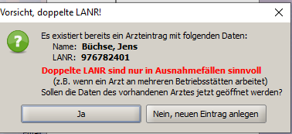Arzt doppelt
- Wird Ja geklickt, wird kein neuer Arzt angelegt, sondern die Stammdaten des vorhandenen Arztes geöffnet.
- Wird Nein, neuen Eintrag anlegen geklickt, wird der Arzt mit neuer Betriebsstättennummer angelegt.

